Российская Федерация
Нижегородская область
г. Нижний Новгород

Всероссийский конкурс эковолонтерских и экопросветительских проектов
«Волонтеры могут все»
Номинация «Друзья наши меньшие»
индивидуальный участник

Помощь братьям нашим меньшим

Автор: Шацкая Елизавета Никитична

МАОУ «Школа № 59» г.Н.Новгорода
Руководитель: Хлопочкина Елена Васильевна

Помощь братьям нашим меньшим

Автор: Шацкая Елизавета Никитична
Дата рождения: 17.11.2003
г. Нижний Новгород, ул. Советской армии, д.13А, кв.212
8-910-875-04-44
ys152@yandex.ru
ВКhttps://vk.com/saske_v_konoxe
https://dobro.ru/dashboard

Целью данного проекта является вовлечение жителей и гостей г.Нижний Новгород в волонтерское движение помощи животным, попавшим в трудную жизненную ситуацию.
На первый взгляд сильные и ловкие животные, предки которых когда-то были не одомашнены и жили в дикой природе, часто нуждаются в нашей помощи.
В Нижегородской области существует несколько социальных проектов помощи животным попавшим в трудную ситуацию. Такие как: приют для кошек и собак «Сострадание» , центр реабилитации лошадей «Сострадание-НН», приют для бездомных животных «Верные друзья» и многие другие.
Я хочу рассказать об одном из таких проектов участницей которого я случайно стала. Это котопесокафе «Мурррчим».

Задачи проекта:
- Показать, что животные нуждаются в нашей помощи
- Привлечь людей к проблемам животных
- Рассказать о возможных вариантах волонтерской помощи.

Уникальность «Мурррчим» в том, что это единственный в России приют, который сам себя окупает. Все организовано таким образом, что гости, посещающие котопёсокафе «Мурррчим» оставляют пожертвования, на которые и содержится весь проект. Подписчики группы вовлечены в социальную деятельность фонда в качестве волонтеров, помогают привезти/эвакуировать пострадавших животных, а после лечения помогают с их адаптацией.
В котопёсокафе «Мурррчим» проводятся вебинары по освещение проблем бездомных животных с участием ведущих московских специалистов в области ветеринарии.

Целевая аудитория: подростки и взрослое население.
Сроки реализации: летние каникулы и последующий учебный год.

География проекта: г. Нижний Новгород и Нижегородская область

Механизм реализации:
- Выступление с докладом и презентацией на классных часах 6-11 классов и общешкольных родительских собраниях;
- Выступление с докладом и презентацией в организациях;
- Организация движения по помощи школьниками и их родителями бездомным животным на примере котопесо кафе «Мурррчим»;
- Сбор б/у текстиля для вторичного использования.

Однажды в группе «В контакте» я увидела запись с просьбой о помощи доставки кота покусанного собаками на срочное лечение. Я побежала к маме с просьбой помоч! Время было уже позднее, но мама тоже не осталась равнодушной и через несколько минут мы выехали по нужному адресу. Котик выглядел очень плохо, но это нас не испугало, а только усилило желание помочь ему. Мама вела машину, а я держала на руках несчастное животное, завернутое в теплое одеяло. В «Мурррчим» нас уже ждали. Они долгое время лечили израненного котика, а потом нашли ему семью! Только посмотрите в какого красавца он превратился! На фото он со своей новой «мамой!» (в приложении скан с просьбой о помощи и фотография вылеченного кота с его новой семьей)

Сейчас я часто бываю в котопесокафе, стараюсь помогать им по мере возможности!
Своим проектом я хочу привлечь внимание общества к данному заведению!
Призвать неравнодушных граждан оказывать посильную помощь: всегда нужны сухие и влажные корма; древесный и бумажный наполнитель, старое постельное белье и полотенца. Физическая помощь тоже нужна: привезти/эвакуировать пострадавших животных, выгулять собак. Я считаю, что помогать нашим меньшим братьям это наш долг!
Кто еще им поможет, если не мы?
Ожидаемые результаты:
- Привлечение волонтеров для помощи котопесо кафе;
- Нахождение любящей семьи для бездомных животных;
- Помощь в передержке животных;
- Материальная помощь котопесокафе.

Партнером проекта является МАОУ школа 59, планируется расширение аудитории на общеобразовательные учреждения и организации города Нижний Новгород.

Мультиактивность: общеобразовательные учреждения и организации города Нижний Новгород.

Приложения:

1.Пост с просьбой о помощи
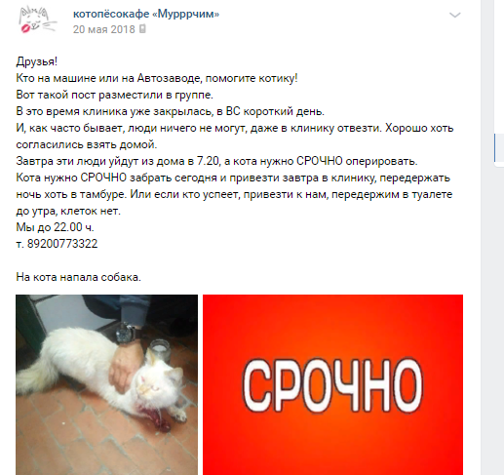

2. Кот в новой семье

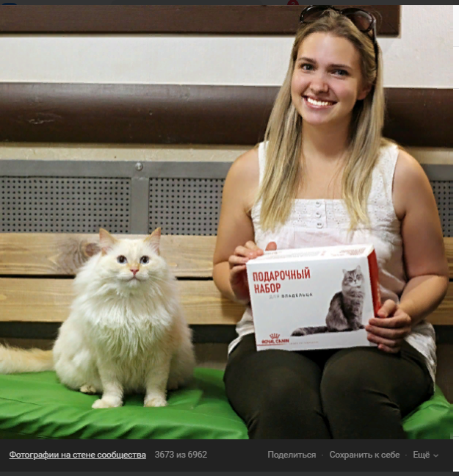

3. Животные, нашедшие дом, благодаря котопесокафе «Мурррчим»
Кот примерз ко льду, но добрые люди его спасли и какое-то время он жил в компьютерном клубе, а потом переехал в центр Бездомыш. К сожалению, хвост кот отморозил и через некоторое время он начал отваливаться. Котику купировали мертвую часть хвоста.
Очередное породистое животное, которое никто не искал... на объявления никто не откликнулся...
Сейчас он счастлив с новыми «родителями!

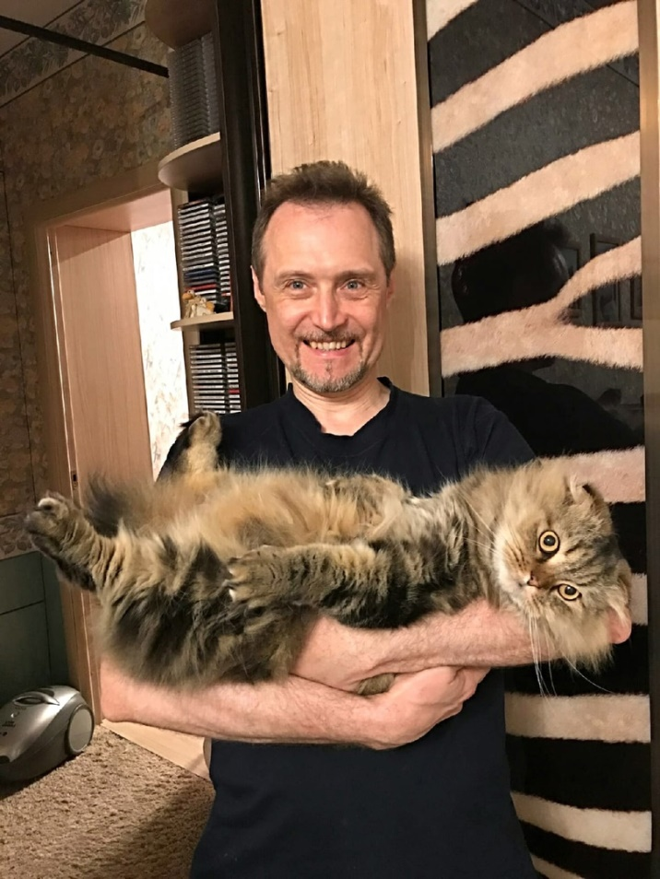

Совсем молодого пса, привезли его из Сергача.
Замерзающего пёсика нашёл в лесу и забрал домой молодой человек. Люди говорят, что он просидел так 6 дней в ожидании хозяина и никуда не уходил. Сейчас находится в «Мурррчим»
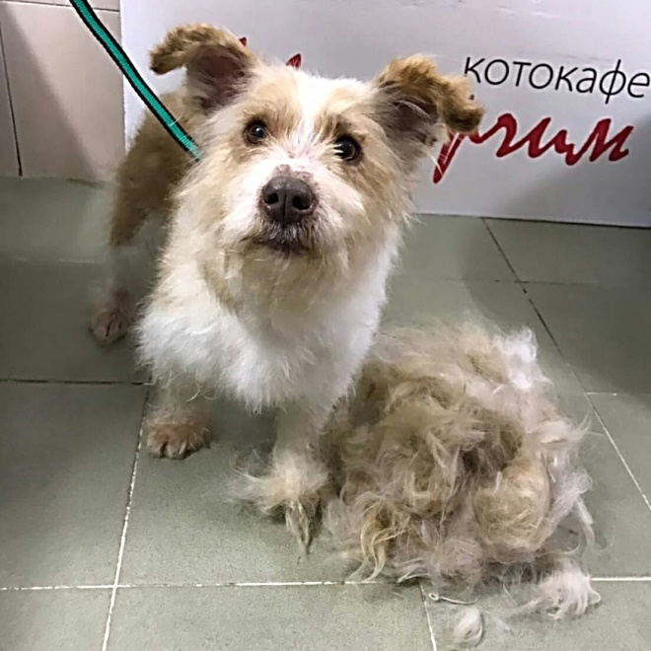

Малышку нашли примерзшую к трубам, до этого она почти месяц скиталась по улицам. Собачка точно была домашняя, но почему-то её, такую умненькую и ласковую, никто не искал. Ни на посты, ни на объявления так никто и не откликнулся... Собака поступила в «Мурррчим» с кашлем и сначала ей поставили диагноз бронхит, только кашель, несмотря на лечение, долго не проходил. Оказалось у нее сломано ребро, оно травмировало легкое и кашель теперь хронический.
Собачка прожила в котопесокафе совсем недолго, теперь у нее есть дом!
